一、src层

1.模板

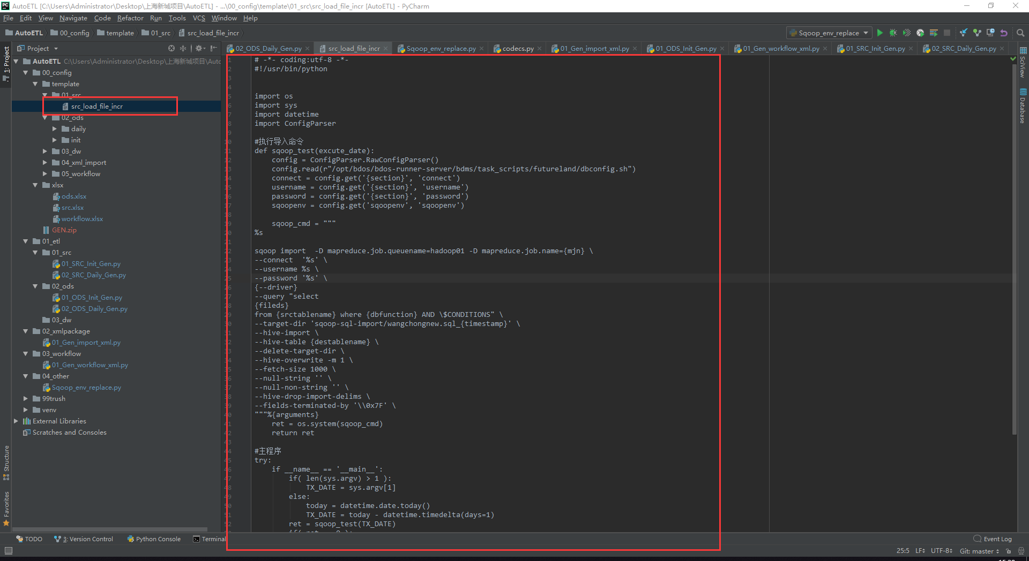

2.excel

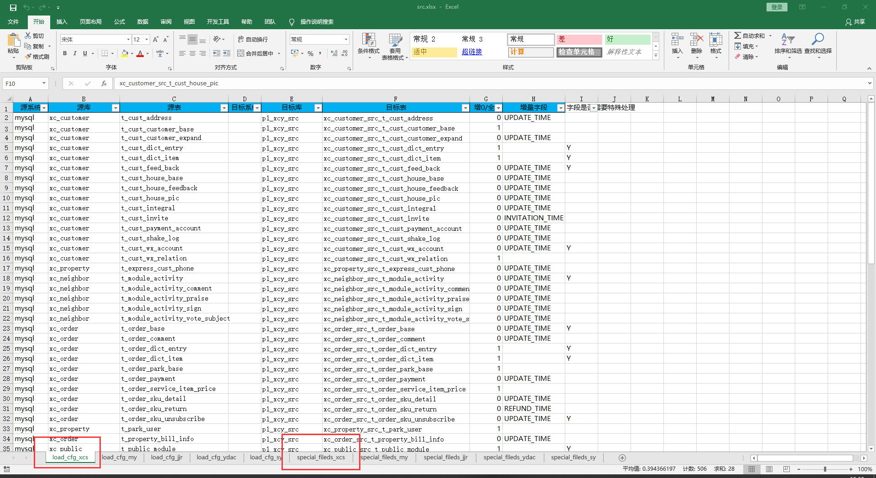

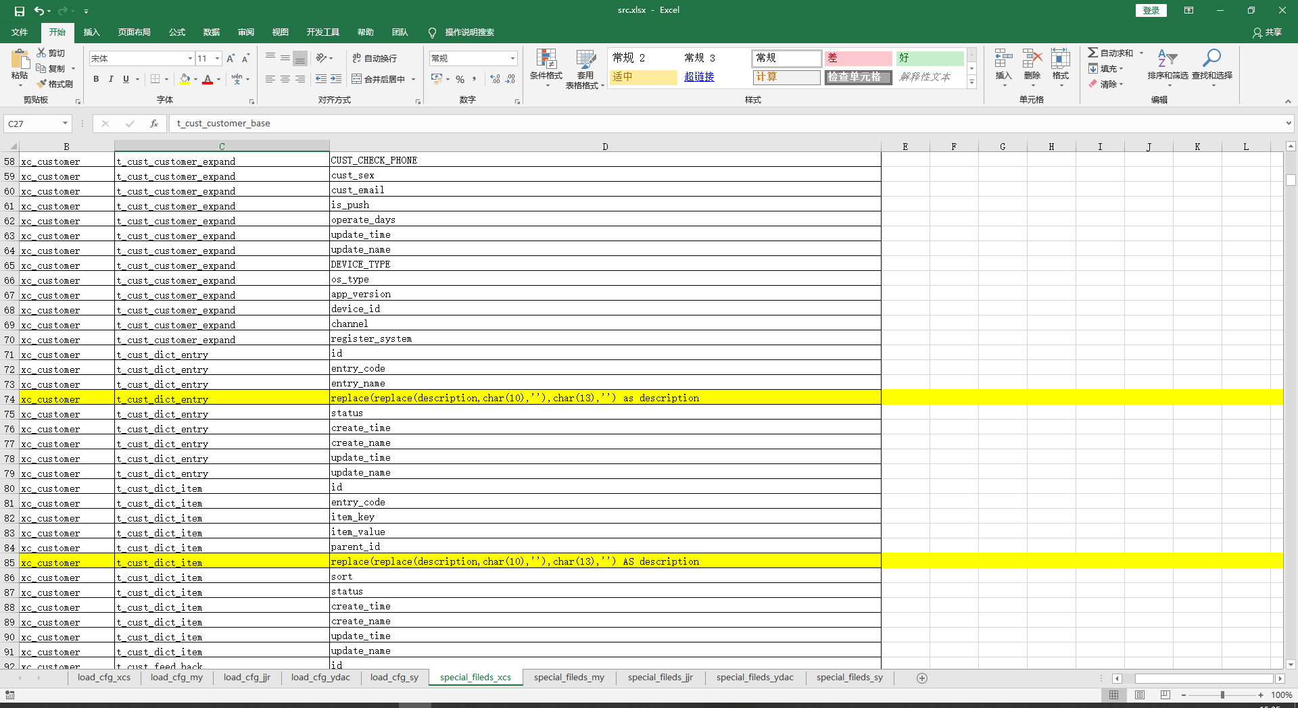

Excle需要填写两个sheet页， load_cfg_数据源代号 页填写所有的表信息，将导入时需要特殊处理的字段在I列标记。special_fileds_数据源代号，在special_fileds_数据源代号sheet页列出字段是如何特殊处理的。

3.代码

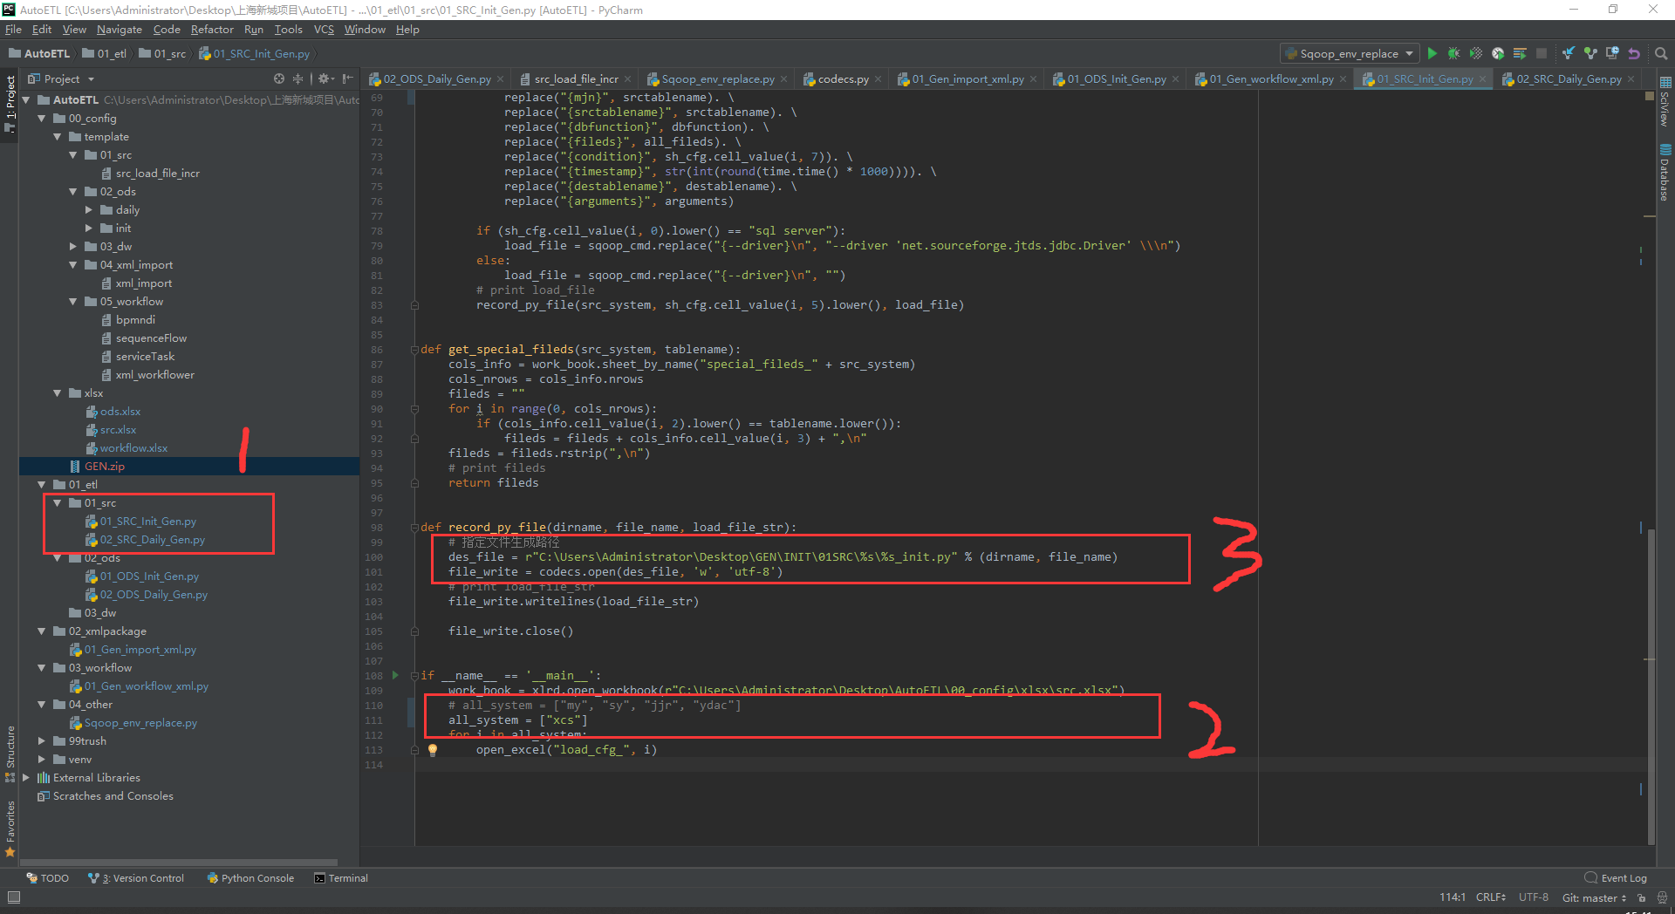

修改代码，2处 把数据源代号 写成数组形式。3处 修改文件生成位置 。右键运行。

注：init和daily都是相同操作

二、ods层

1.模板

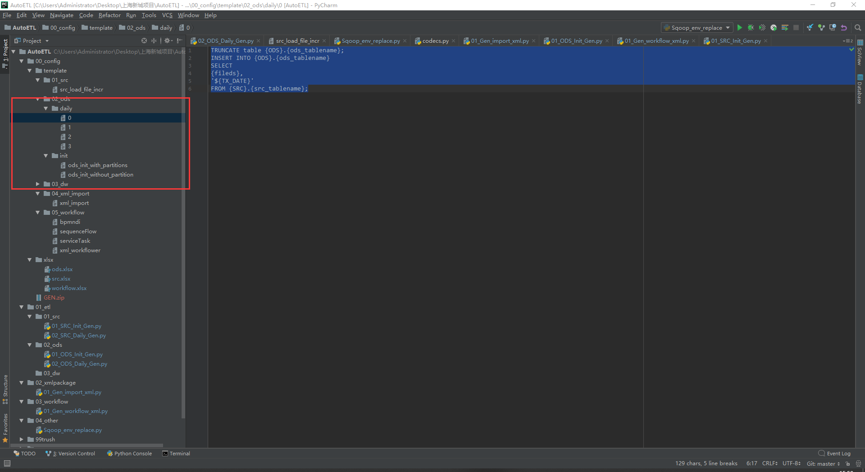

新城项目中ods 的模板有图中所示，分为init和daily。

2.excel

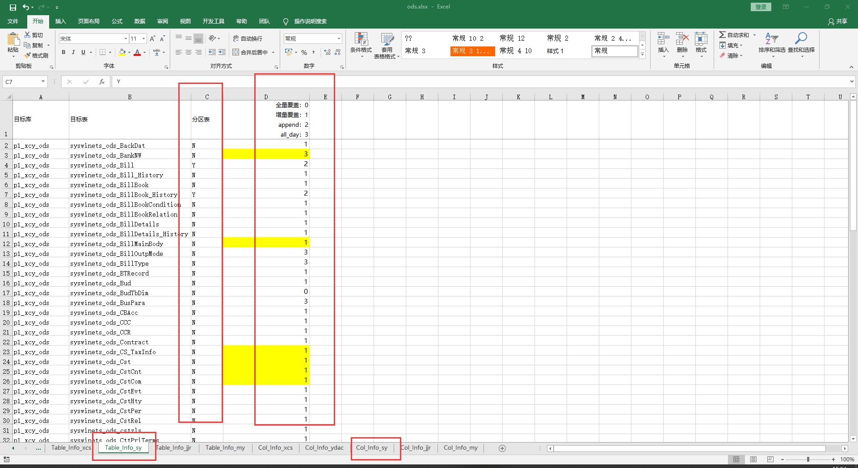

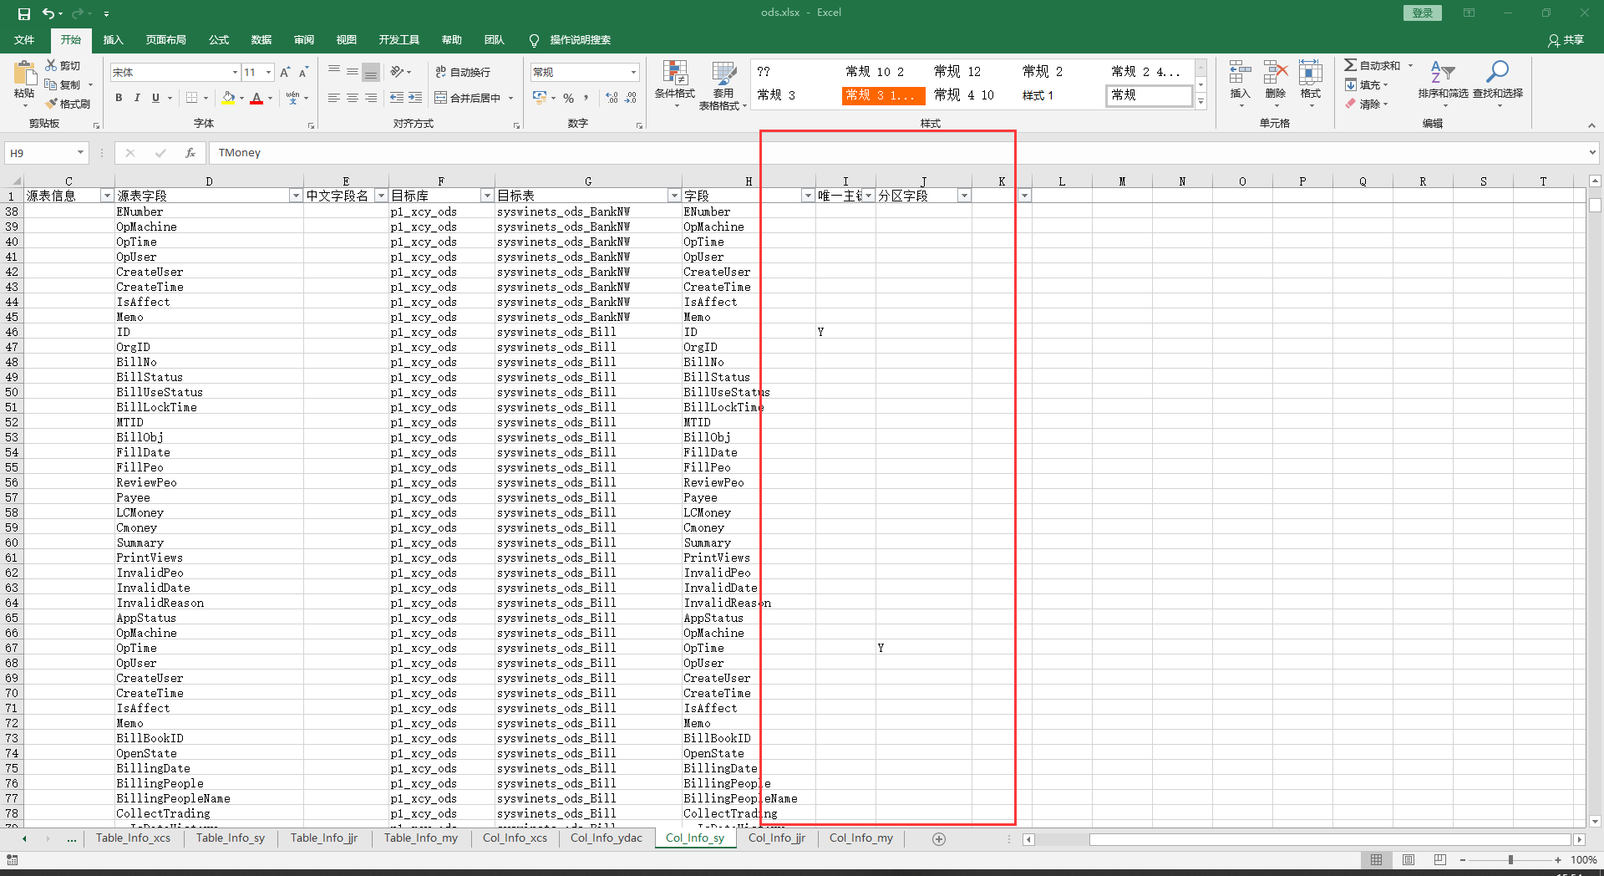

Ods的excel同样填写两个sheet页，表信息页和字段信息页。Table_Info_xcs C列用于init时的两个模板使用，D列为处理逻辑，用于Daily时的模板使用。Col_Info_xcs 对在模板中使用到的特殊字段做标记。

3.代码

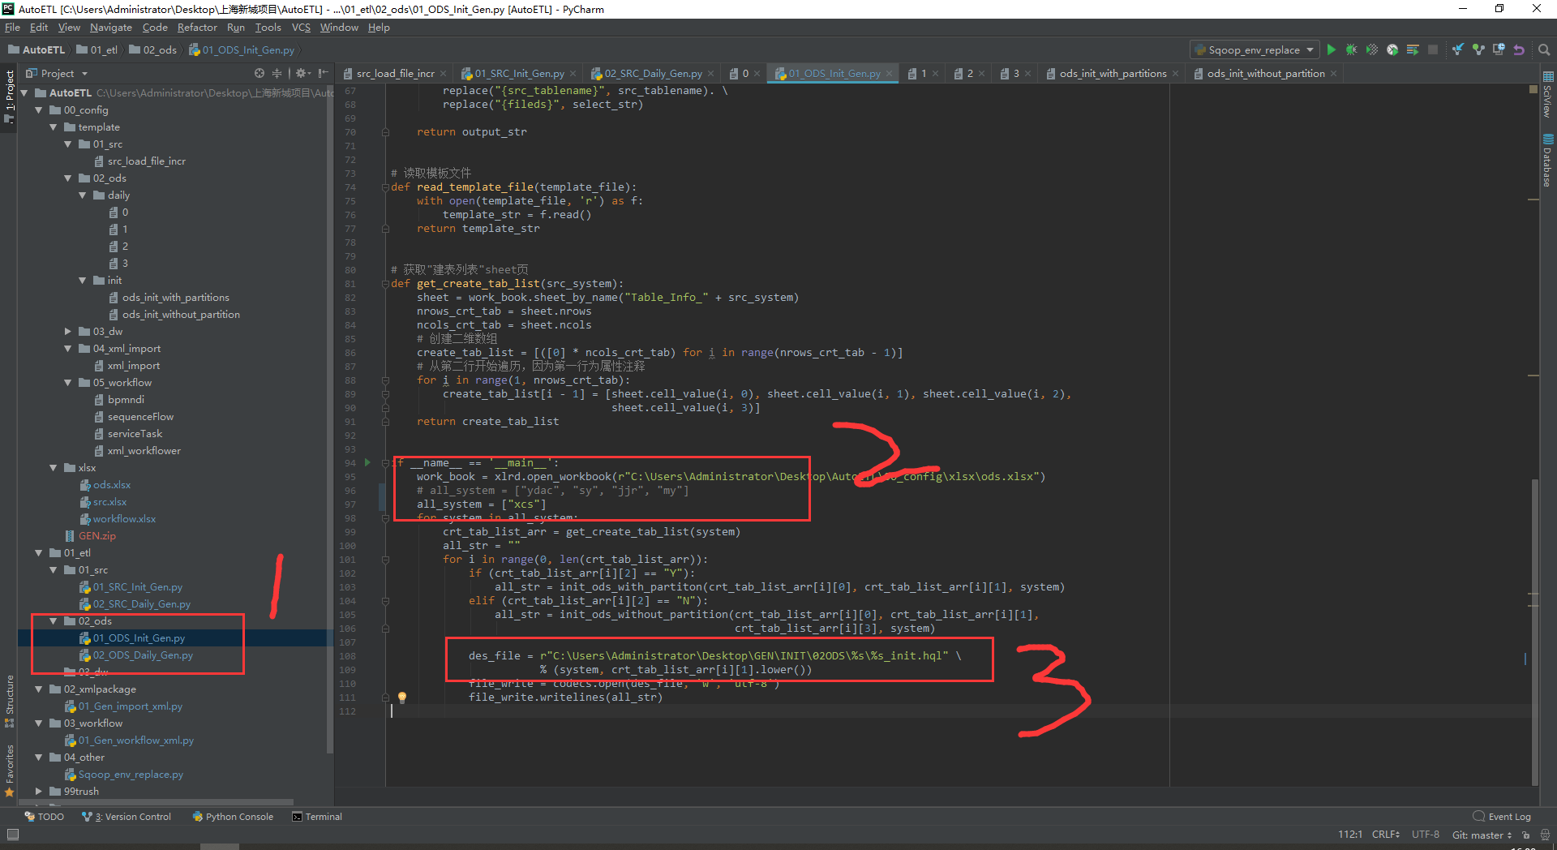

在2处修改数源代号 ，在3处修改文件生成路径

三、打包上传

建议：在本地生成脚本文件的目录结构最好和上传到bdos的目录结构一样。如图所示为本地生成脚本的目录结构（可以直接在桌面解压GEN.ZIP）

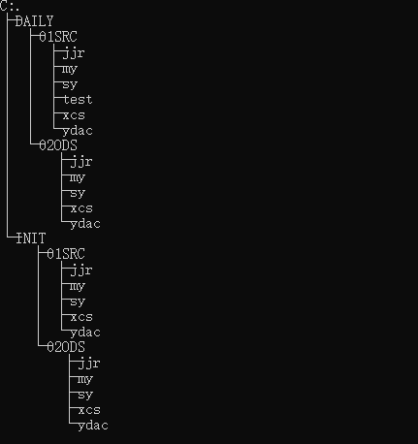

1．模板

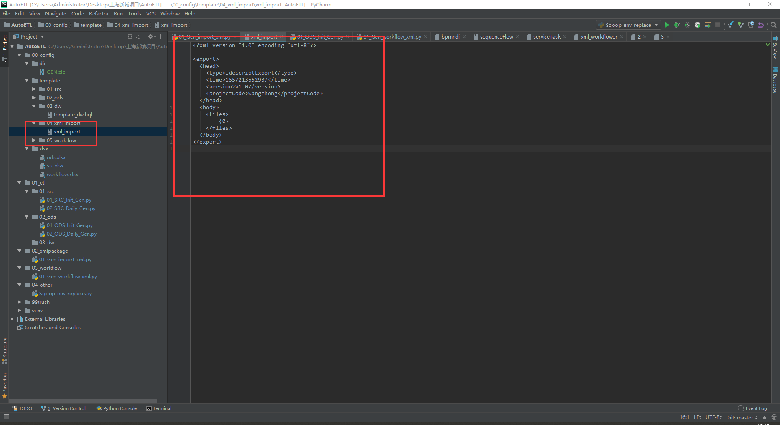

2.代码

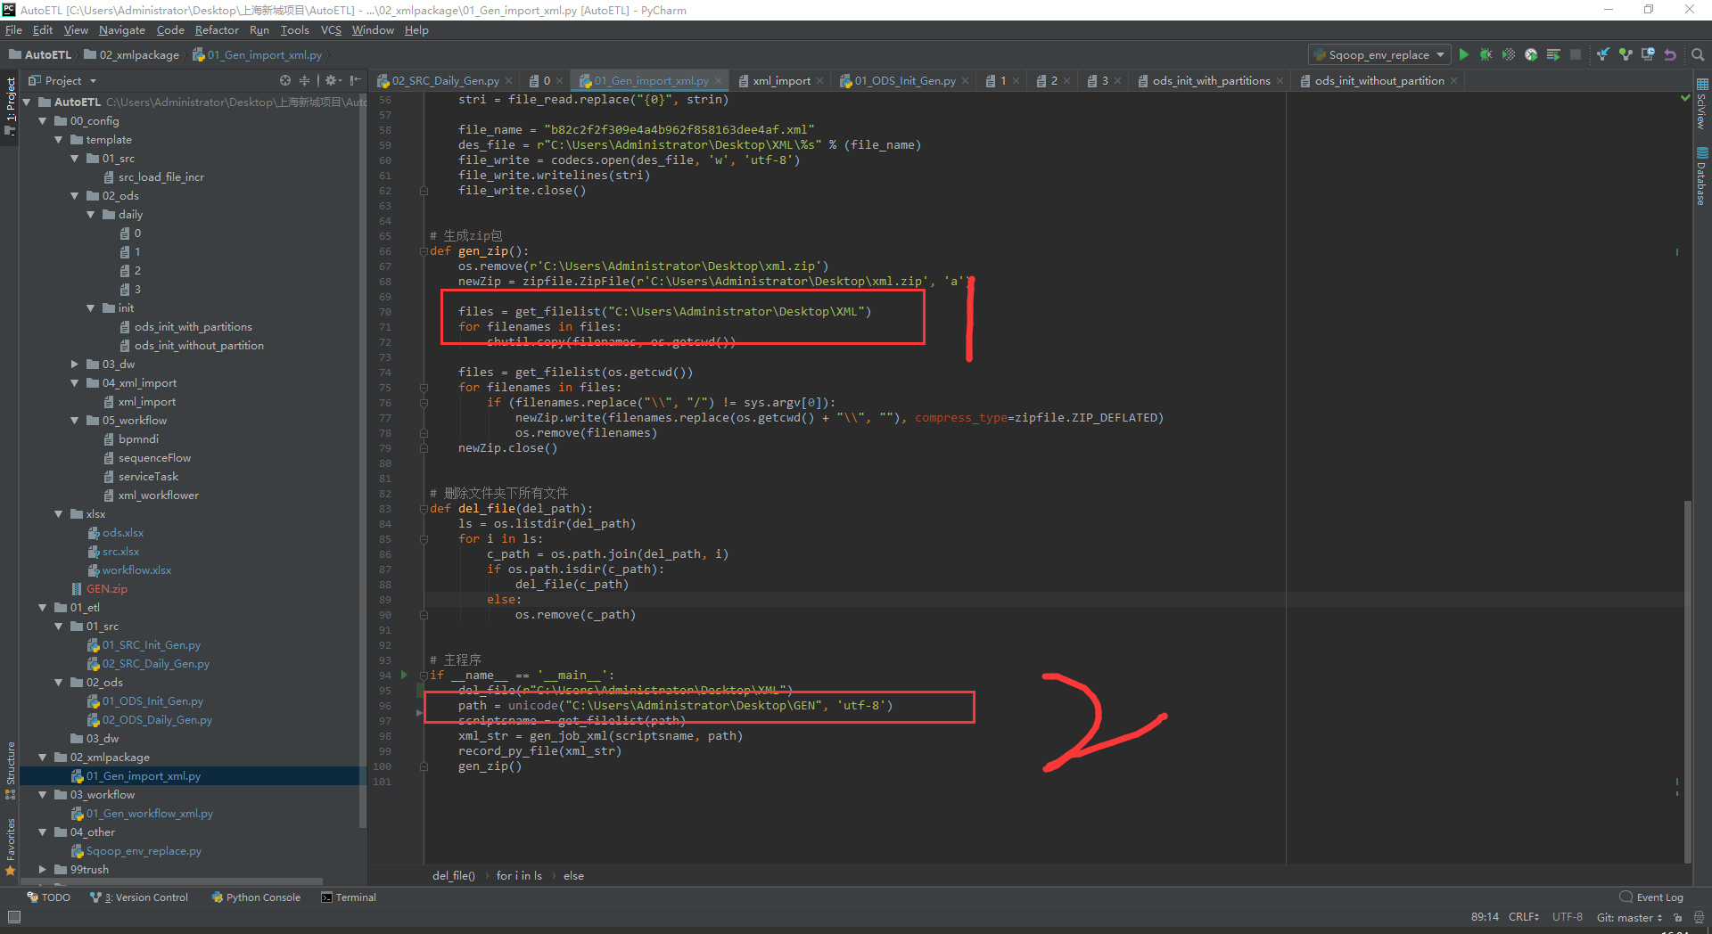

代码会将2处文件下下所有生成的脚本文件，复制到1处，并在桌面生成xml.zip包,该包中有所有的脚本以及一个xml文件。直接上传该包就可以。

四、工作流生成

1．模板

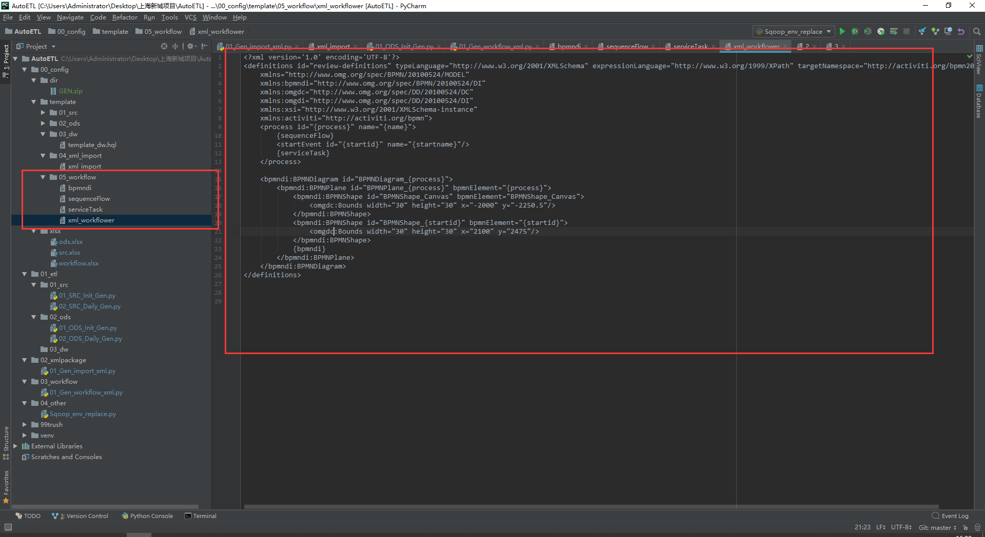

2.excel

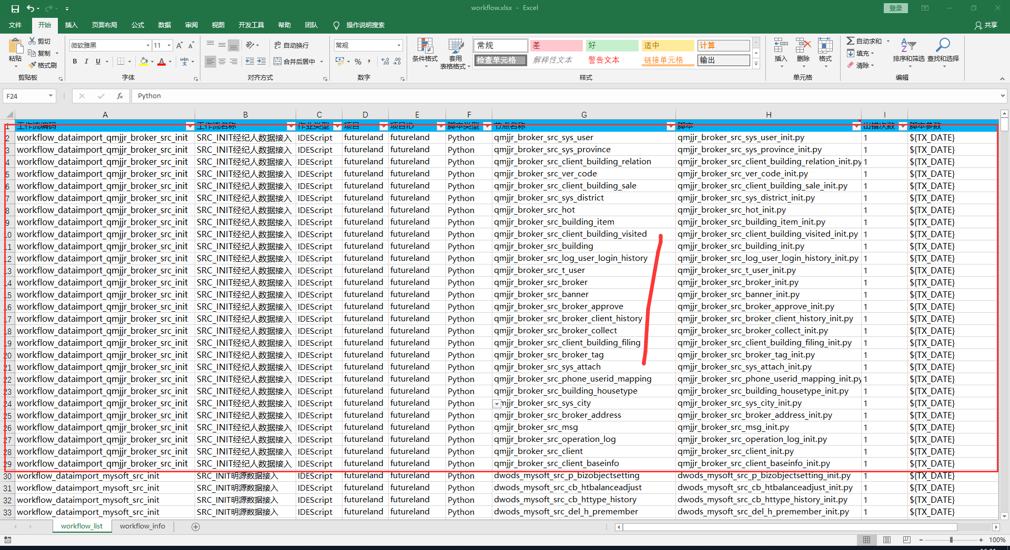

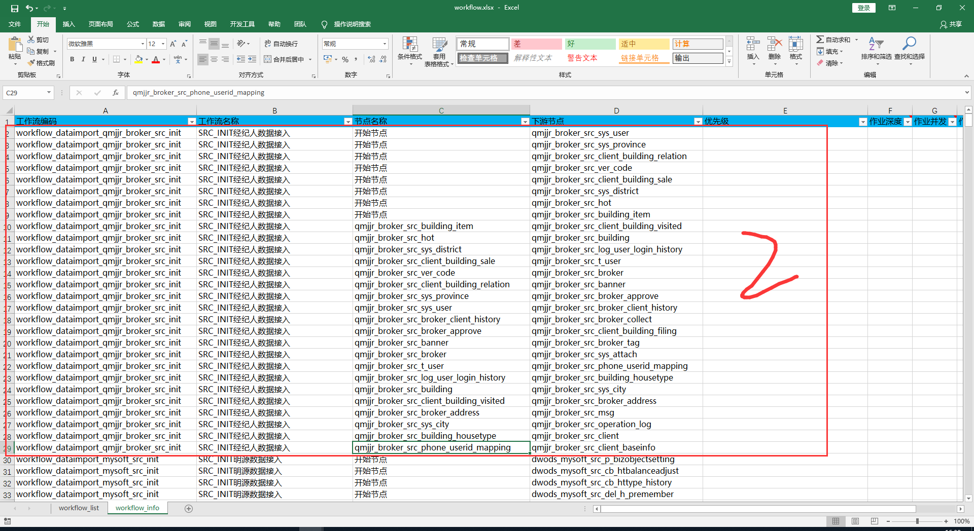

图中框内为一个工作流，可以依次往下写其他工作流，1中为所有的脚本，2为各个脚本之间的上下级关系。

注意：

1.hive和shell的脚本参数填写不一样

2.1处H列带脚本后缀，G列必须和2处的D列内容匹配。

3.代码

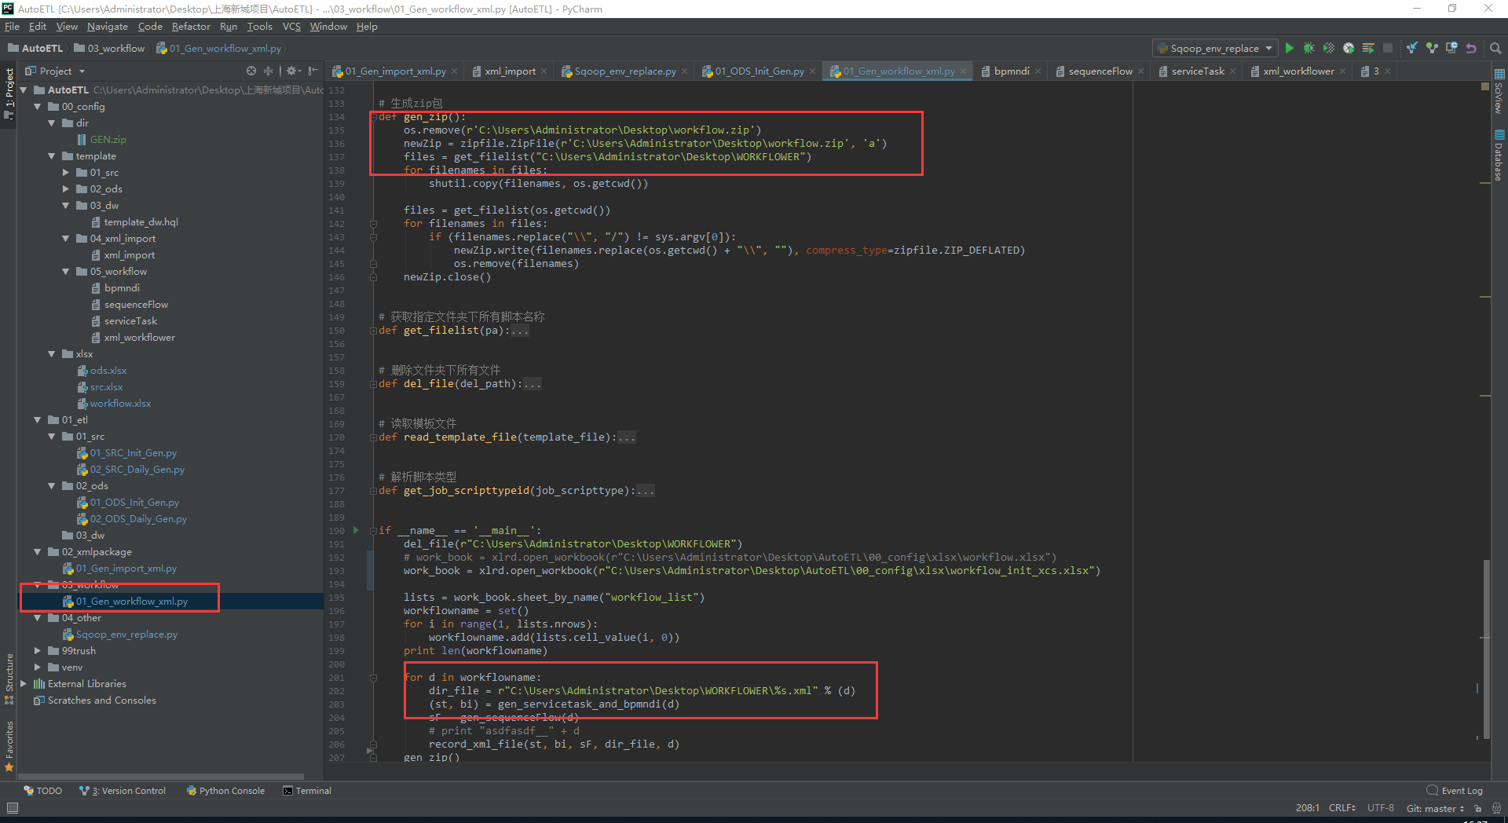

该代码会在桌面生成workflow.zip包，直接上传

注意：上传脚本的zip包中xml文件的info_code和工作流中的taskId必须匹配，否则匹配不到脚本。

五、其他工具

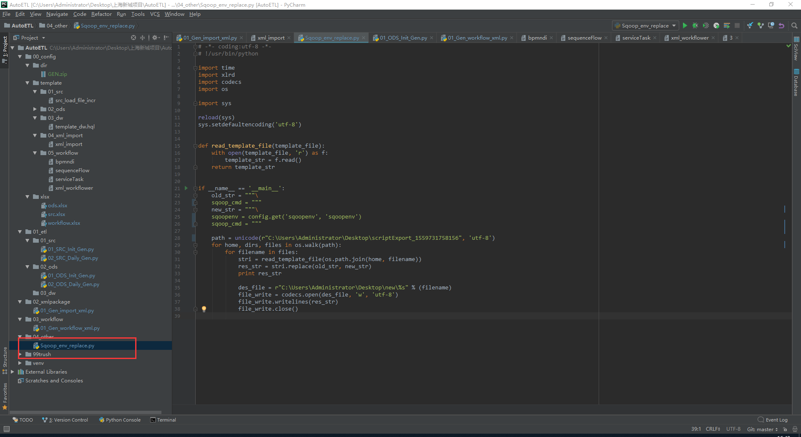

该工具可以批量替换脚本中的字符串

六、bdos参数设置

在bdos中需要配置各个数据库的连接参数及sqoop的环境参数

